Was sind die Aufgaben der NATO?

Fülle die Lücken aus.
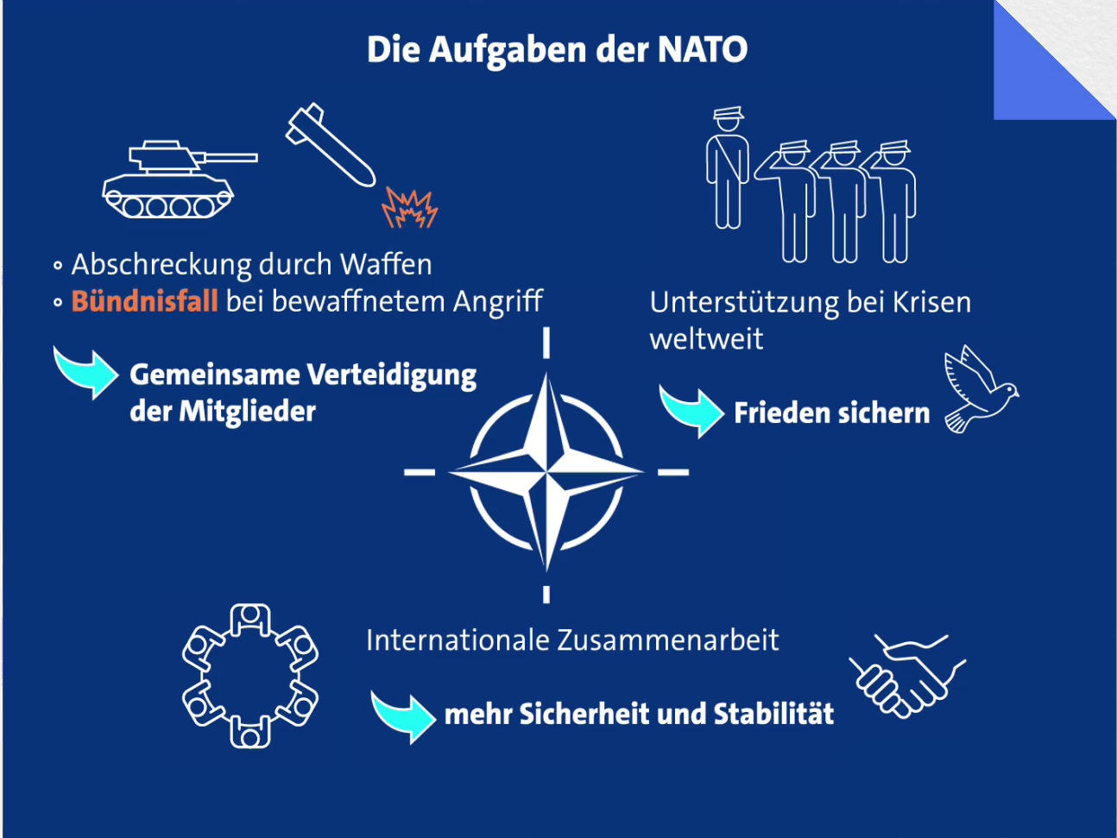

Kreuze die richtigen Aussagen an.
Die NATO wurde 1945 1949 1950 gegründet.
Die NATO hat aktuell 28 32 33 Mitglieder.
Die beiden jüngsten Mitglieder sind Norwegen Dänemark Finnland Schweden.
Artikel 5 wurde bisher kein Mal einmal zweimal ausgelöst.
Bis heute sind KFOR-Truppen
im Kosovo stationiert, um… den Frieden zu sichern. Feinde abzuschrecken.

